项目说明文档

数据结构课程设计

——电网建设造价模拟系统

作 者 姓 名： 欧明锋

学 号： 1651822

指 导 教 师： 张颖

学院、 专业： 软件学院 软件工程

同济大学

Tongji University

1. 功能介绍
   1. 假设一个城市有n个小区，要实现n个小区之间的电网都能够相互接通，构造这个城市n个小区之间的电网，使总工程造价最低。请设计一个能够满足要求的造价方案。在每个小区之间都可以设置一条电网线路，都要付出相应的经济代价。n个小区之间最多可以有n（n-1）/2条线路，选择其中的n-1条使总的耗费最少。
   2. 此项目是在最节省经费的前提下建立电网，本质上是一个求最小生成树的问题
2. 数据结构
   1. 电网的建立和存储使用的是无向图，无向图的边使用邻接表存储
      1. 节点

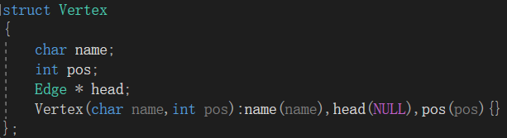

* + 1. 边

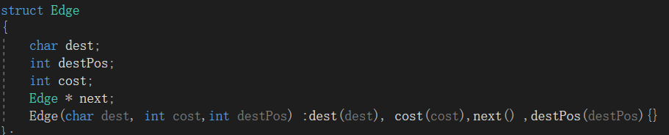

* + 1. 图

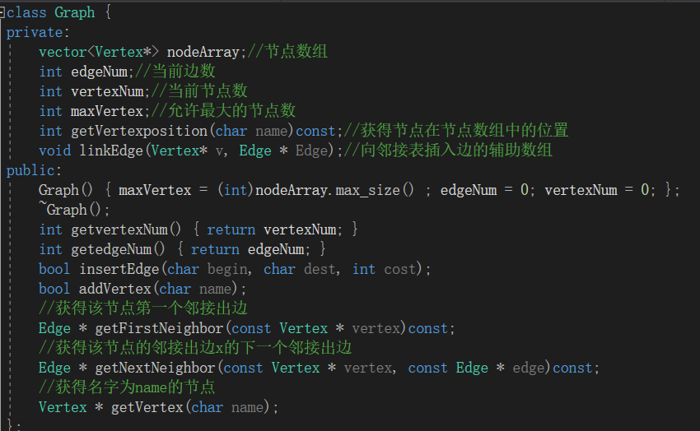

* 1. 最小生成树的存储结构，用一维数组来存储节点
     1. 节点

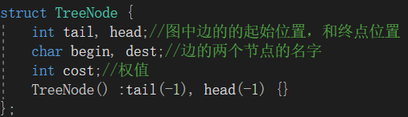

* + 1. 树

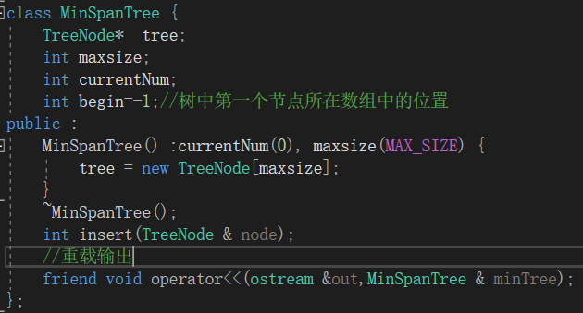

* + 1. 重载输出函数

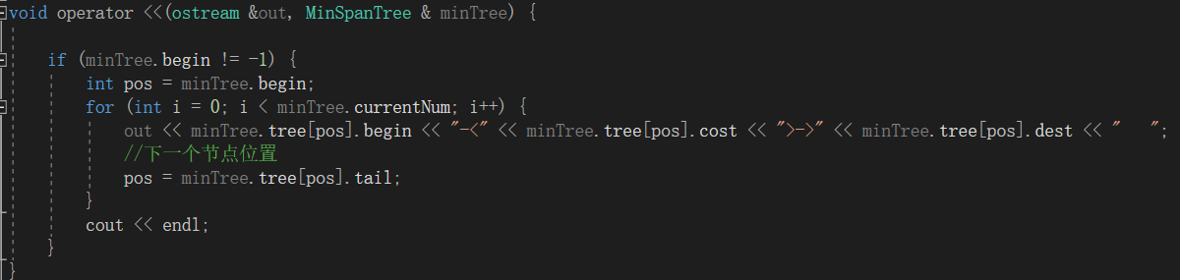

* 1. 最小堆，用来存储当前可选的边。在之前的题目中多次用到自己写得最小堆，这道题中就直接用stl中的vector作为堆的存储结构，<algorithm>库函数中的make_heap函数来实现最小堆
     1. 最小堆生成



* + 1. 自定义比较函数

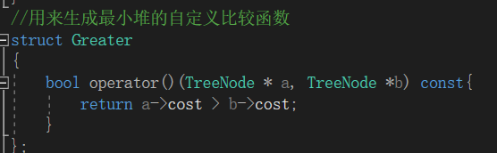

* + 1. 手动释放最小堆中的内存（vector在释放其内存的时候不会自动释放存储指针指向的内存）

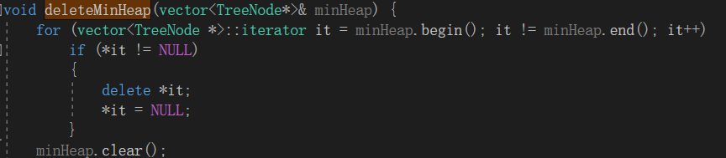

1. 算法设计
   1. 该程序产生最小生成数所使用的是prim算法
      1. 变量及初始化

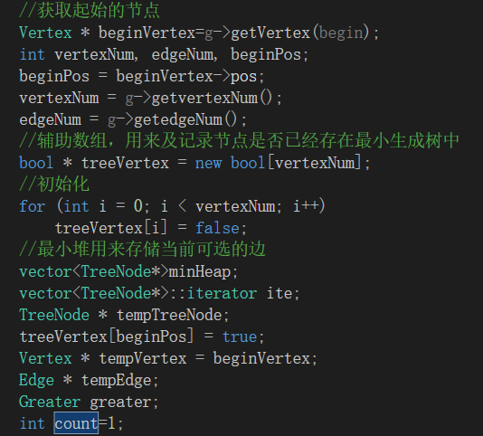

* + 1. 核心代码

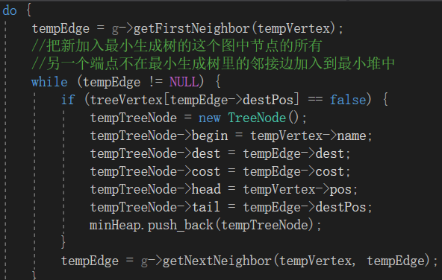

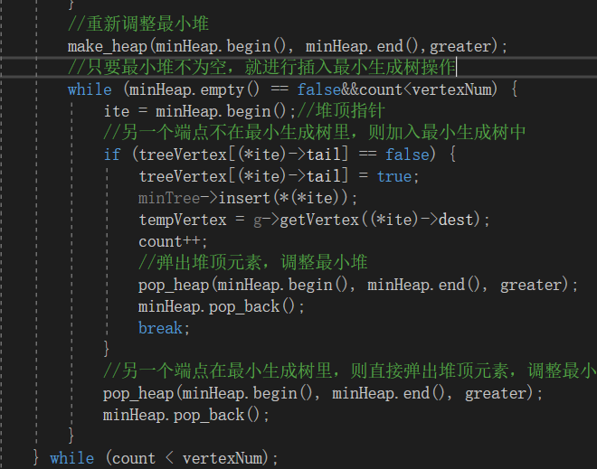

1. 测试分析
   1. 正常运行示例

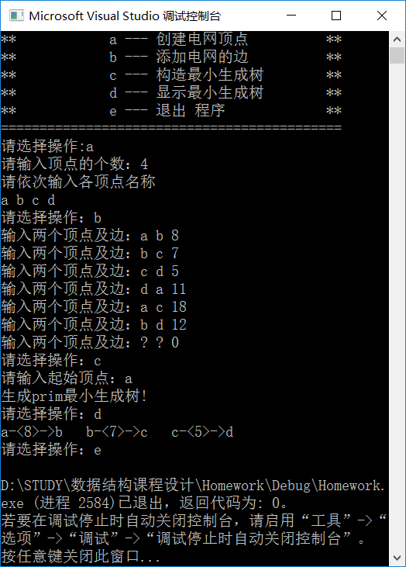

* 1. 鲁棒性测试
     1. 输错指令(测试如下)

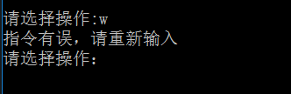

* + 1. 输入顶点个数少于2(测试如下)

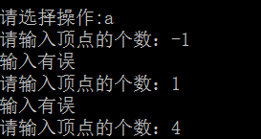

* + 1. 输入的边数太少（必须不可少于顶点数-1）(测试如下)

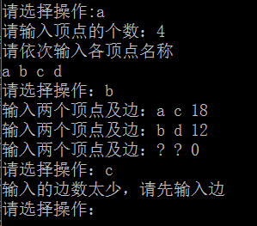

* + 1. 输入的边的某个顶点不存在